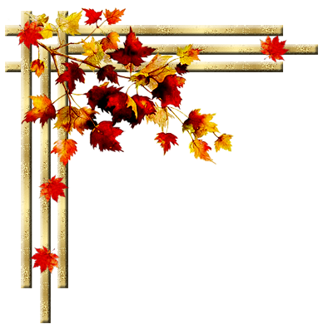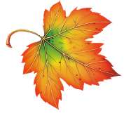

Здравствуй, дорогой__________

Пишет тебе твоя первая учительница –

Ольга Анатольевна.

Совсем скоро ты придёшь в школу в 1 класс.

Ты станешь учеником. Я поздравляю тебя!

Я очень жду тебя и надеюсь, что мы подружимся с тобой, а ты с удовольствием будешь ходить в школу и хорошо учиться. Ты научишься читать, писать, считать, научишься дружить и жить по правилам нашего школьного дома.

Ты познакомишься с ребятами, и вы станете большими друзьями.

Жду тебя 2 сентября в 10 часов на торжественную линейку, посвящённую

Дню Знаний.

До встречи!

